СЕМАЕВ ИВАН ТРОФИМОВИЧ
(09.11.1923 – 22.11.2019)

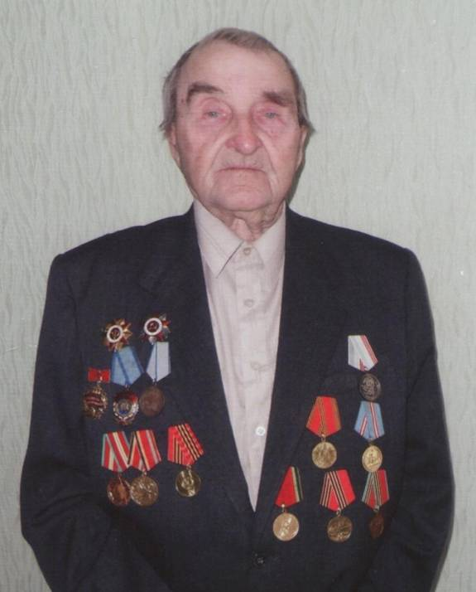

Давным-давно отгремела Великая Отечественная война. В нашей стране нет семьи, в которой бы эта война не оставила свой страшный след. Защищали Родину и боролись за победу в тылу и мои предки.
Мой прадед, Семаев Иван Трофимович, родился в 1923 г. в селе Старая Селя Никольского района. Когда началась война, ему не было и восемнадцати. Он решил, что непременно должен попасть на фронт и на собеседовании в военкомате приврал, добавив к своим годам несколько месяцев. Председатель призывной комиссии, оценив рост парня, решил – из него выйдет отличный лыжник-автоматчик. Так Семаев И.Т. попал в ряды 175-го Пензенского добровольческого комсомольского лыжного батальона. Свой боевой путь он начал в подмосковном городе Раменское. Здесь шли ожесточенные бои. Пензенцы должны были подготовить третью линию обороны, проходившую в 5-6 км от столицы. Морозы стояли суровые. Солдаты лопатами днем и ночью копали мёрзлую землю, возводя укрепления. Москву наши войска отстояли. Семаев И.Т. получил свою первую награду – медаль «За оборону Москвы». Здесь он впервые увидел пленных немцев. По словам прадеда, зрелище было незабываемым: «завоевателей мира», разутых, одетых в лохмотья, колоннами вели мимо наших солдат.
В феврале 1942 г. Семаев И.Т. в составе 130-ой стрелковой дивизии участвовал в освобождении города Демьянска Новгородской области, где в полукольце оказались немецкие дивизии. Основные силы дивизии наступали на фашистов с востока, а его часть должна была закрыть немцам пути отхода. Бой был страшный, потери огромные. Когда ранило наводчика орудия, мой прадед, подносивший до этого снаряды, сел за прицел и уничтожил две огневые точки и бронетранспортёр неприятеля. В ходе сражения героическая дивизия потеряла более 65% личного состава. Ранение получил и Иван Трофимович. За освобождение Демьянска он был награжден медалью «За отвагу».
Семаев И.Т. участвовал в прорыве блокады Ленинграда. Здесь он был ранен и после санбата в свою часть уже не попал, а был зачислен в артиллерийский дивизион разведчиком-наблюдателем. После ликвидации блокады Ленинграда у него на груди рядом с медалями засверкал орден «Красной звезды».
Еще одна важная дата в жизни Ивана Трофимовича – июль 1944 года, когда он участвовал в освобождении Прибалтики. Особенно тяжелыми были бои за Ригу. На подступах к городу одному из батальонов удалось переправиться на западный берег реки. Но, оторвавшись от своих, наши бойцы остались без связи и провианта. Именно Семаеву Ивану Трофимовичу и двум его товарищам было приказано восстановить связь с батальоном через реку Неман и передать бойцам продукты питания. Необходимо было проложить «нитку» по дну. Чтобы выполнить задание, бойцы раздобыли добротный немецкий кабель, разрезали рельсы на куски – получились отличные грузила. Их привязывали к кабелю и опускали вместе с ним в реку. Отважные друзья блестяще провели эту операцию. Они дважды за одну ночь пробирались в тыл к противнику и остались незамеченными. За этот подвиг Семаев Иван Трофимович получил орден Отечественной войны I степени.
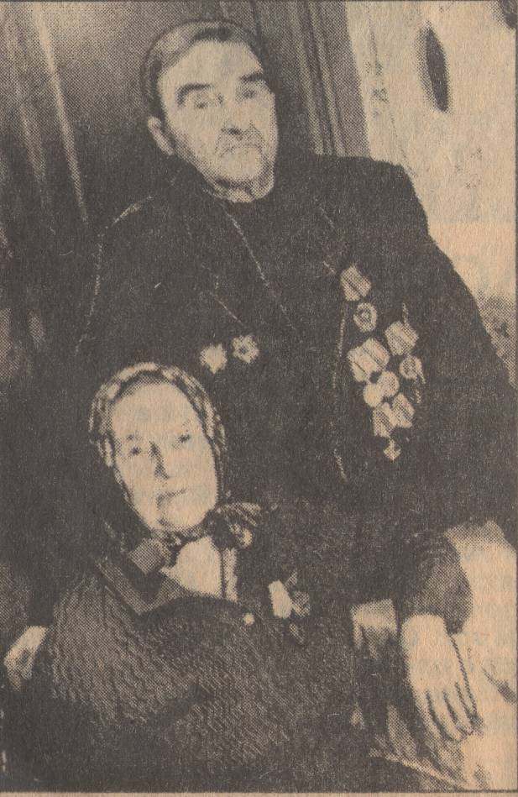
Боевой путь Ивана Трофимовича прервался 28 декабря 1944 г. в 17 км от Кенигсберга. С тяжелейшим ранением (осколок снаряда раздробил тазобедренную кость) его отправили в ближайший госпиталь. Там сделали операцию и отправили долечиваться в Ленинград. Но рана не заживала, появились признаки гангрены. Встал вопрос об ампутации ноги. Ивана Трофимовича спас случай. Его, уже лежащего на операционном столе, увидел профессор Исаак Соломонович Авербаум. Имя этого доктора он запомнил на всю жизнь. Осмотрев рану, опытный врач запретил резать ногу и, более того, сам занялся лечением молодого солдата. В итоге в апреле 1945 г. дело пошло на поправку.
Долгожданную победу Семаев И.Т. встретил в госпитале. А в августе 1945 г., опираясь на тросточку, он наконец-то смог вернуться в родное село. Наличие инвалидности не помешало ему устроить личную жизнь. Уже через пару месяцев он женился на моей прабабушке, с которой прожили вместе 59 счастливых лет. Вместе они достойно вырастили и воспитали четырех замечательных дочек.
Семаев И.Т. и в мирной жизни был герой. После войны он занимался восстановлением разрушенного сельского хозяйства, работал бригадиром тракторной бригады колхоза в Старой Селе. В 1966 г. поехал на целину и там намолотил 5300 центнеров зерна, за что был награжден «Орденом Трудового Красного Знамени». За свои трудовые заслуги Семаев И.Т. был удостоен звания «Ветеран труда».
Каждый год 9 мая мы всей семьей с цветами и воздушными шарами шли к нашему дедушке Ивану. Он очень любил этот праздник и считал его самым главным в жизни. В этом году 22 ноября в возрасте 96 лет Семаев И.Т. умер. Он не дожил до 75-летия Великой Победы несколько месяцев. Я благодарен моему прадеду Ивану Трофимовичу и всем людям, прошедшим войну, за то, что они защитили нашу страну и подарили жизнь нам и миллионам других людей. Низкий поклон Вам за Победу, за нашу мирную жизнь!

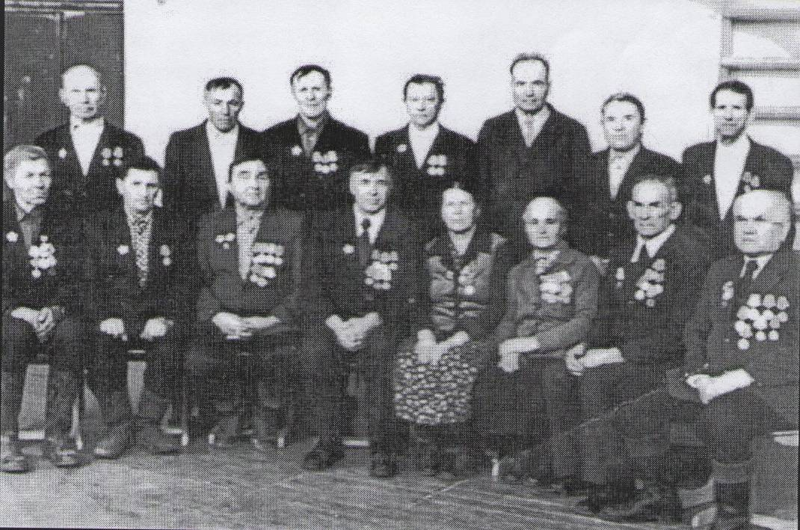

Егин Владислав (19ЮЮ1)

